Seletuskiri Viljandi Vallavolikogu määruse eelnõule “Viljandi valla 2021. aasta II lisaeelarve vastuvõtmine”

Viljandi valla eelarve kogumaht suureneb II lisaeelarvega 566 480 eurot ja 2021. aasta eelarve kogumahuks kujuneb 29 445 440 eurot.

Põhitegevuse tulud suurenevad II lisaeelarvega 569 760 eurot, sh maksutulud suurenevad 333 410 eurot (füüsilise isiku tulumaksu suurenemine ligikaudu 3,05%) ja saadavad toetused tegevuskuludeks suurenevad 156 690 eurot ning tulud kaupade ja teenuste müügist 79 660 eurot.

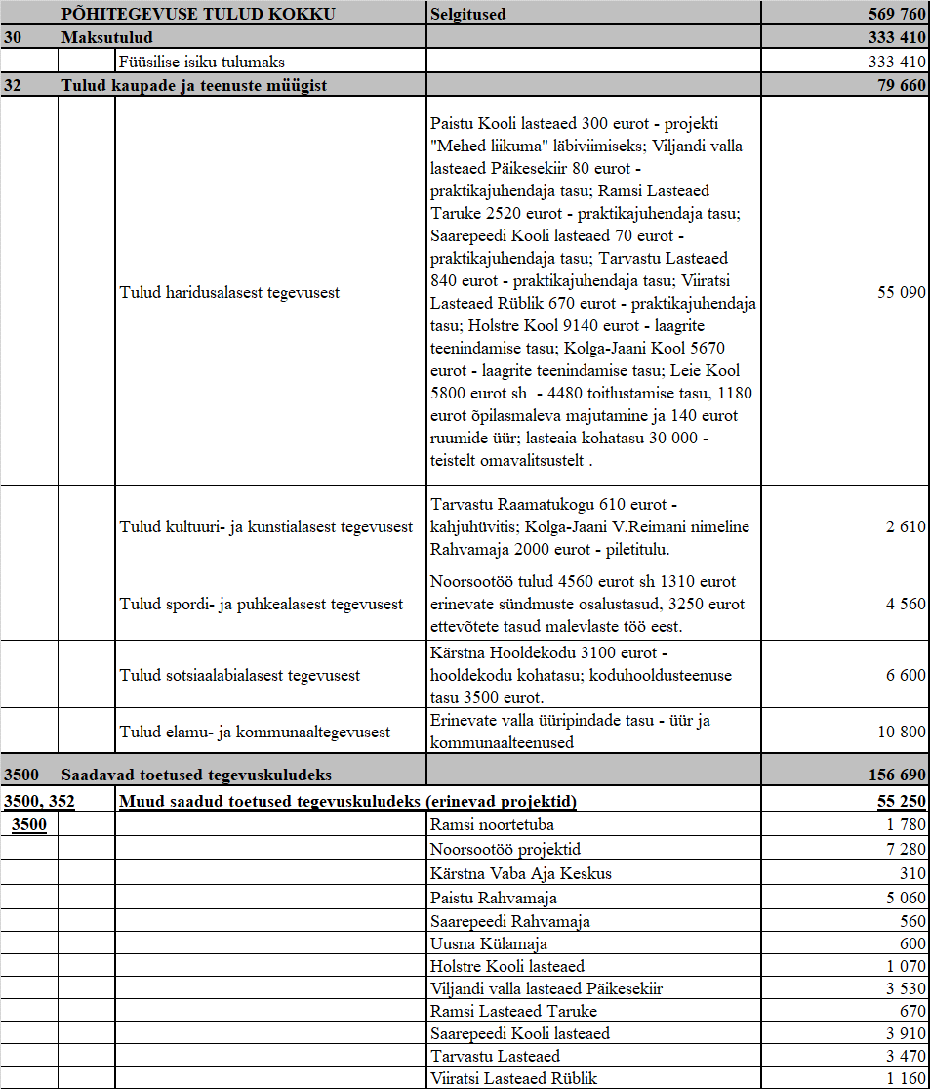

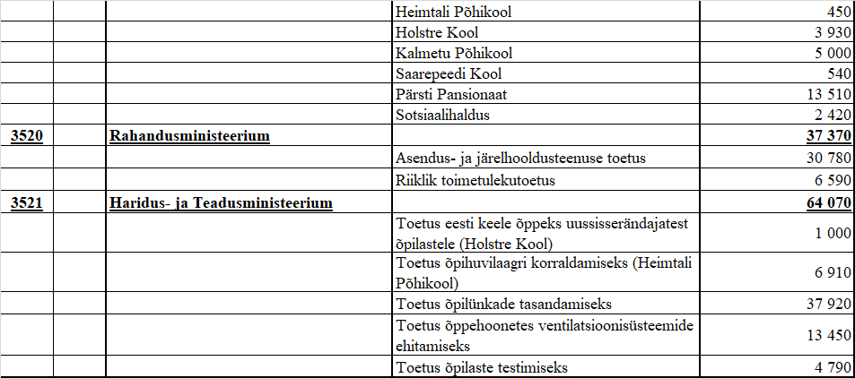

Põhitegevuse kulud suurenevad II lisaeelarvega 542 170 eurot sh antavad sotsiaaltoetused ja muud toetused füüsilistele isikutele 13 090 eurot, toetused tegevuskuludeks vähenevad 13 730 eurot, mittesihtotstarbelised toetused suurenevad 320 eurot, personalikulud 77 000 eurot ja majandamiskulud 593 820 eurot ja muud kulud vähenevad 128 330 eurot.

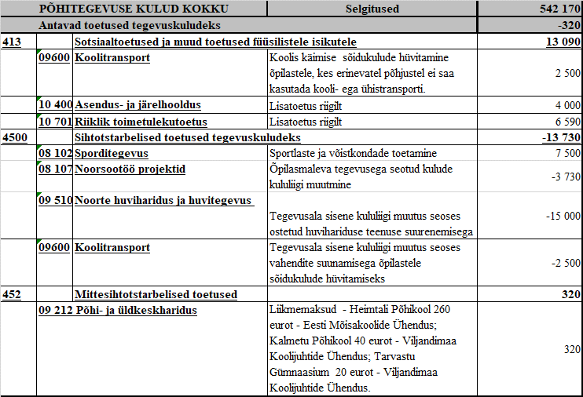

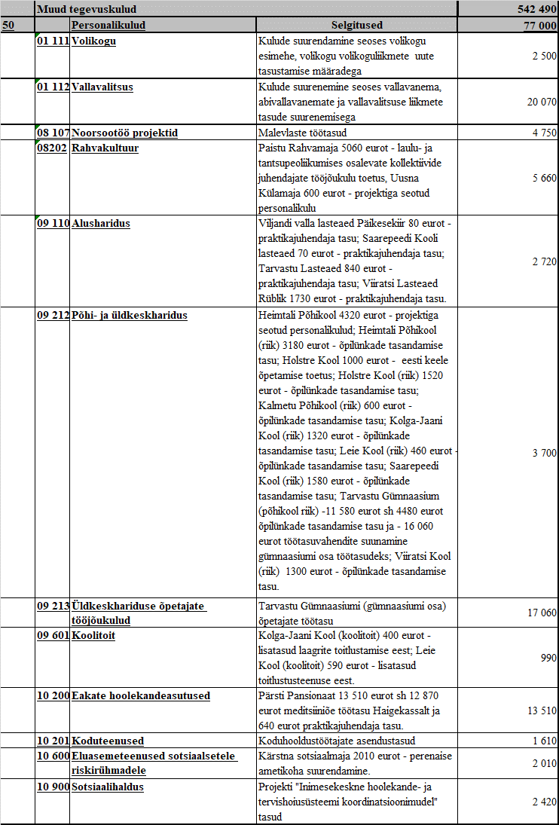

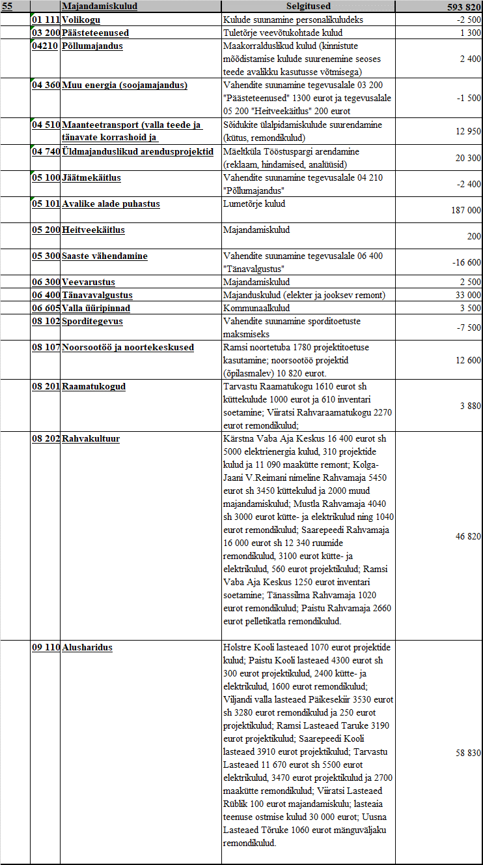
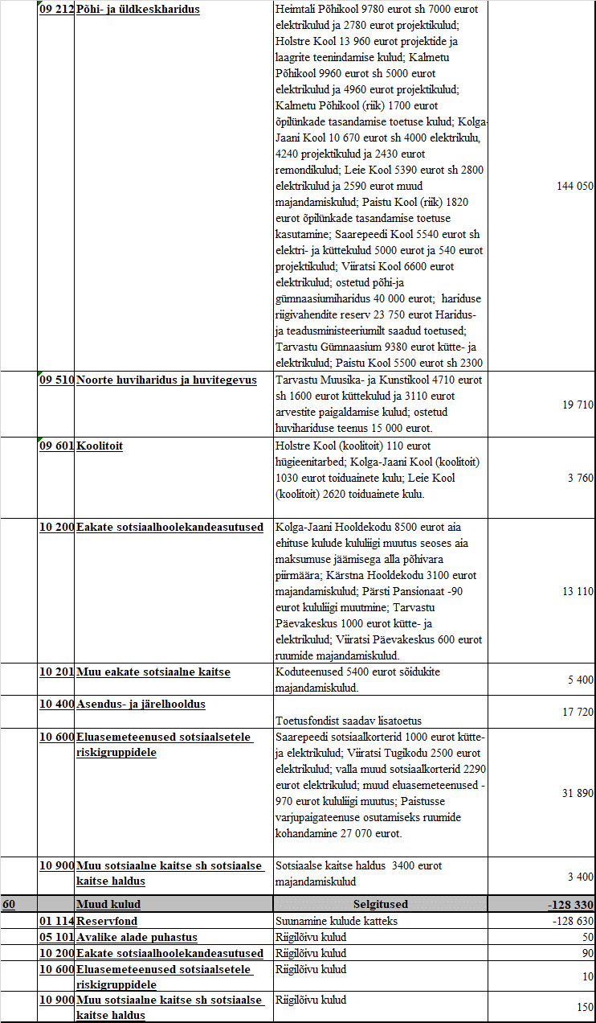
Investeerimistegevuse tulud vähenevad 3280 eurot sh põhivara soetuseks saadava sihtfinantseerimine (toetus Pärsti mõisamaja tarbeks ). Toetuse vähenemise põhjuseks on tegevuste maksumuse jäämine alla põhivara piirmäära (5000 eurot ilma käibemaksuta).

Investeerimistegevuse kulud suurenevad 24 310 eurot sh suurenevad põhivara soetus 211 010 eurot ja väheneb põhivara soetuseks antav sihtfinantseerimine 186 700 eurot.

Investeerimistegevuse põhivara ja osaluste soetamise detailsem info on ära toodud alljärgnevas tabelis:

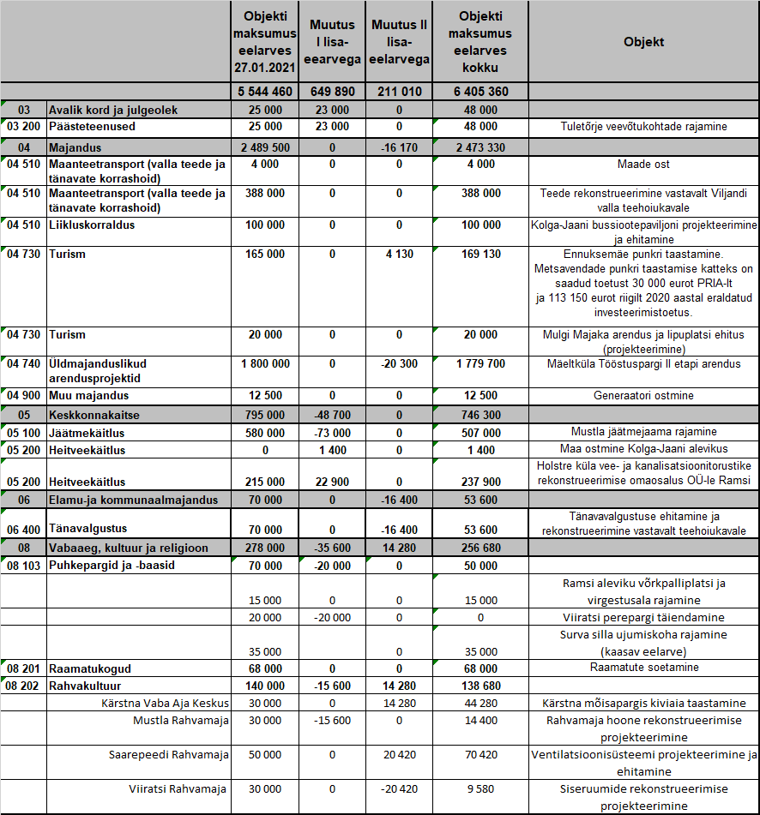

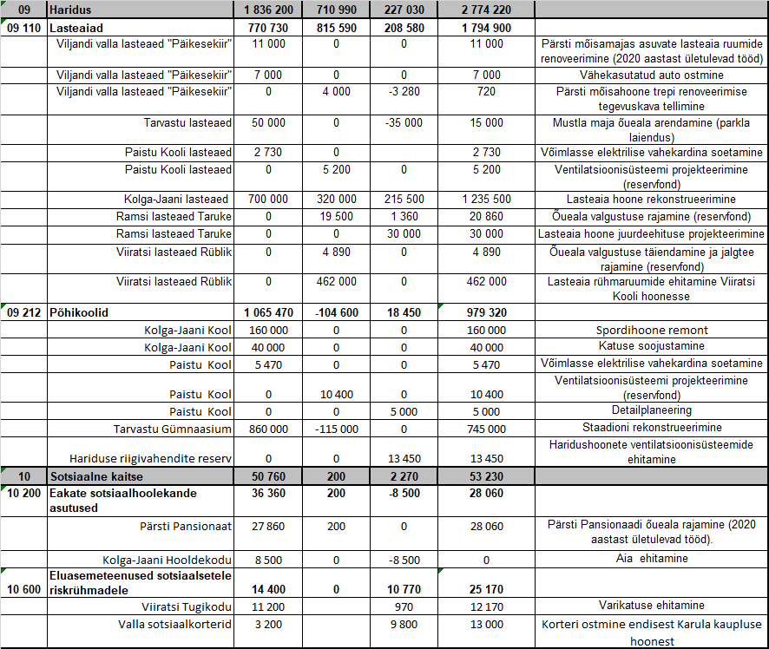

Tegevusala 04 740 „Üldmajanduslikud arendusprojektid“ Mäeltküla Tööstuspargi arendamise kulude vähenemine 20 300 eurot on tingitud asjaolust, et arendustegevusega käib kaasas kulutusi, mis ei ole investeerimistegevus. II lisaeelarvega on suunatud administreerimistegevusteks (reklaam, ajalehekuulutused, majanduslikud analüüsid jne) 20 300 eurot.
Tegevusala 06 400 „Tänavavalgustus“ väheneb 16 400 eurot suurenenud vajadusest remontida olemasolevaid tänavavalgustuse rajatisi (näiteks tänavavalgustuslampide vahetus led lampide vastu).
Tegevusala 08 202 „Rahvakultuur“ suureneb 14 280 eurot sh Kärstna mõisapargi kiviaia rajamise kallinemine 14 280 eurot, Saarepeedi Rahvamaja ventilatsioonitööde lõpetamiseks 20 420 eurot (tööde valmimine oli algselt planeeritud 2022 aasta algusesse), Viiratsi Rahvamaja siseruumide projekteerimise kandumine 2022 aastasse ja 2021 aastal 20 420 eurot suunamine Saarepeedi Rahvamaja ventilatsioonitööde lõpetamiseks.
Tegevusala 09 110 „Alusharidus“ suurenemine 208 580 eurot sh Kolga-Jaani lasteaia ehituse kulude suurenemine 215 500 eurot seoses ehitaja planeeritust suurema tööjõudlusega, Ramsi Lasteaed Taruke lasteaia hoone juurdeehituse projekteerimine 30 000 eurot ja lasteaia õuevalgustuse rajamise kallinemine 1360 eurot, Tarvastu lasteaia õueala arendamistööde vähenemine 35 000 eurot seoses õueala ehitustööde kandumisega 2022 aastasse (projekteerimine 2021 aastal), Viljandi valla lasteaed Päikesekiir eelarve vähenemine 3280 eurot seoses planeeritud kulutuste jäämisega alla põhivara kapitaliseerimise alampiiri (5000 eurot ilma käibemaksuta) ja eelarveliste vahendite suunamine põhitegevuskuludeks.
Tegevusala 09 212 „Põhi-ja üldkeskharidus“ suurenemine 5000 eurot Paistu Kooli detailplaneeringu koostamiseks.
Tegevusala 10 200 „Eakate sotsiaalhoolekande asutused“ vähenemine 8500 eurot seoses Kolga-Jaani Hooldekodu aia rajamise maksumuse jäämisega alla põhivara kapitaliseerimise alampiiri (5000 eurot ilma käibemaksuta) ja eelarveliste vahendite suunamine põhitegevuskuludeks.
Tegevusala 10 600 „ Eluasemeteenused sotsiaalsetele riskirühmadele“ 10 770 eurot sh Viiratsi Tugikodu varikatuse kallinemine 970 eurot ja 9800 eurot endise Karula kaupluse hoonest korterite ostmine.

Investeerimistegevuse põhivara soetuseks antava sihtfinantseerimise detailsem info on ära toodud alljärgnevas tabelis:

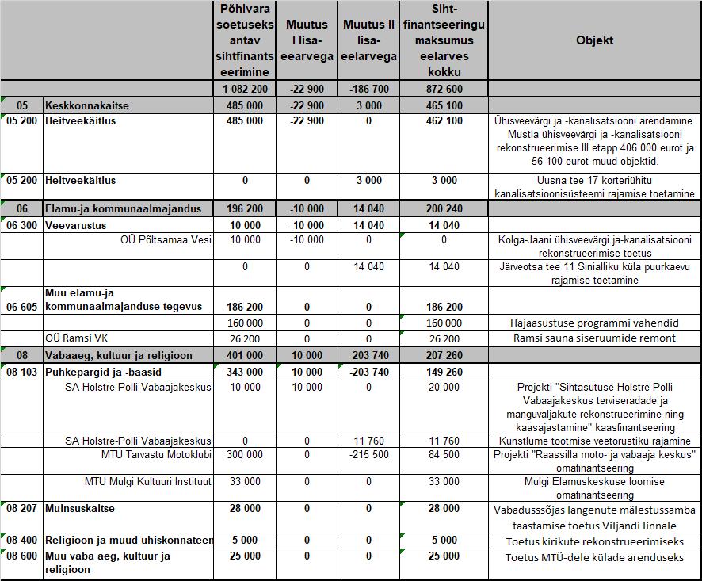

Tegevusala 05 200 „Heitveekäitlus“ eelarve suurenemine 3000 eurot on toetus Uusna 17 korteriühistule kanalisatsioonisüsteemi rajamiseks.
Tegevusala 06 300 „Veevarustus“ eelarve suurenemine 14 040 eurot on toetus Järveotsa tee 11 Sinialliku küla puurkaevu rajamiseks.
Tegevusala 08 103 „Puhkepargid ja -baasid“ eelarve vähenemine 203 740 eurot sh suurenemine 11 760 eurot toetus Holstre-Polli Vabaajakeskusele kunstlume valmistamise veetorustiku ehitamiseks, MTÜ Tarvastu Motoklubi toetuse vähenemine 215 500 eurot seoses asjaoluga , et Tarvastu Motokeskus vajab toetust projekti teostamiseks 2022 aastal ja vabanenud eelarvelised vahendid suunatakse Kolga-Jaani lasteaiahoone rekonstrueerimiseks.

Koostaja: finantsnõunik Tiina Jaksi

